**今日动态**

**第六周 10月10日 星期三 晴**

1. **晨间来园**

出勤：今日来园21人

1. **户外活动**

今天我们在混班户外，小朋友们都能够在我们规定的范围之内进行活动，不到处乱跑。

1. **集体活动：我的玩具大家一起玩**

这是一节人际交往的社会活动。分享是指将自己喜欢的物品、美好的情感以及劳动成果与他人共享的过程。本次活动是让幼儿将自己的玩具带到幼儿园和同伴一起玩，在玩玩具的过程中体会交往的方法。

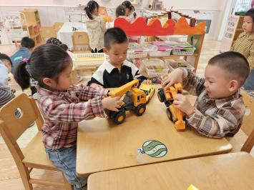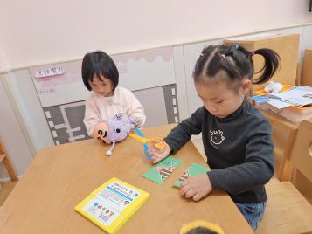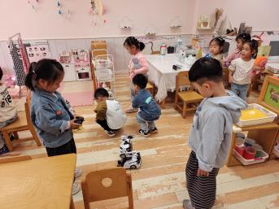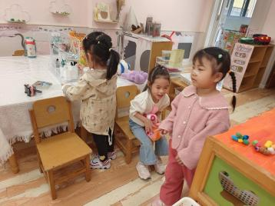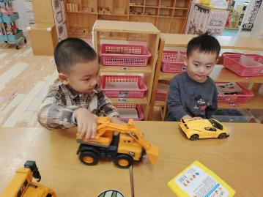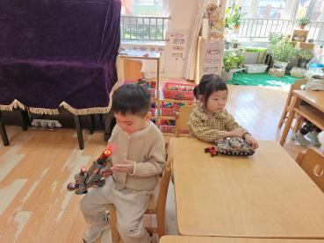

今天大部分小朋友都带来了自己喜欢的玩具。在引导下，小朋友们都能够和大家一起分享、一起玩。

**四、手工：寿桃**

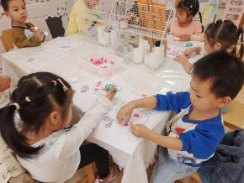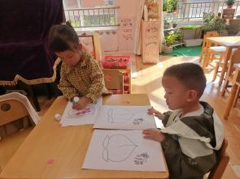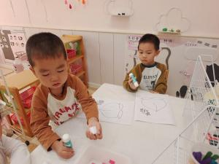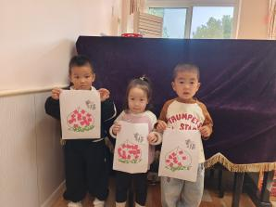

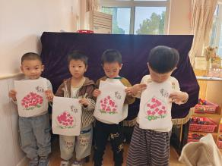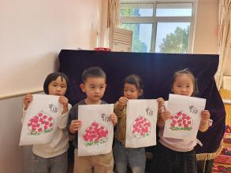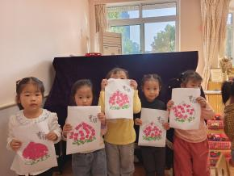

今天是九月初九重阳节，我们带领小朋友们一起了解了重阳节的来历，孩子们知道了这是一个孝敬老人的节日，纷纷表示愿意做一个手工作为礼物送给自己的爷爷、奶奶。于是我们就动手做了起来。

**五、温馨提示**

1.有个别幼儿指甲出现过长的情况，请大家帮幼儿及时修剪。

2.请家长早上务必关注幼儿水杯里水的温度，不要出现过烫的现象，谨防烫伤。